Pomoc społeczna w województwie dolnośląskim w 2025 r.
31.07.2026 r.
Instytucja polityki społecznej państwa, w myśl ustawy o pomocy społecznej, ma na celu umożliwienie osobom i rodzinom przezwyciężanie trudnych sytuacji życiowych, których nie są one w stanie pokonać, wykorzystując własne uprawnienia, zasoby i możliwości oraz wspiera je w wysiłkach zmierzających do zaspokojenia niezbędnych potrzeb i umożliwia im życie w warunkach odpowiadających godności człowieka. Podejmuje działania zmierzające do wyrównania nadmiernych zróżnicowań społecznych. Skutkiem działań pomocy społecznej powinno być eliminowanie wykluczenia społecznego, na rzecz inkluzji społecznej.
Pomoc społeczną organizują organy administracji rządowej i samorządowej, współpracując w tym zakresie, na zasadzie partnerstwa, z organizacjami społecznymi i pozarządowymi, Kościołem Katolickim, innymi kościołami, związkami wyznaniowymi oraz osobami fizycznymi i prawnymi.

Wiedza o problemach społecznych stanowi podstawę do ustalenia hierarchii potrzeb, które powinny zostać zaspokojone w pierwszej kolejności, aby poprawić warunki i jakość życia osób należących do grup wykluczonych społecznie. Pozwala ona także na określenie kierunków działań strategicznych, zmierzających do rozwoju sytemu pomocy społecznej, a w efekcie do integracji społecznej. Aby stopień realizacji postawionych celów polityki społecznej był możliwy, niezbędna jest wnikliwa ocena sytuacji osób będących w trudnej sytuacji życiowej.

Korzystający ze świadczeń pomocy społecznej
W 2025 r. ze świadczeń pomocy społecznej skorzystało 41,5 tys. rodzin, w tym 12,2 tys. na wsi. W skali roku liczba rodzin korzystających ze świadczeń pomocy społecznej zwiększyła się o 0,4%. Z kolei, liczba osób, którym przyznano decyzją świadczenie wyniosła 49,4 tys., tj. więcej o 0,5% niż w 2024 r. Odsetek osób korzystających ze świadczeń pomocy społecznej ukształtował się, podobnie jak w 2024 r., na poziomie 1,7% (wobec 2,2% w Polsce).
1,7%
Odsetek osób korzystających
ze świadczeń pomocy społecznej
W 2025 r. najczęstszym powodem korzystania z pomocy społecznej w województwie dolnośląskim, ale także w innych województwach, było ubóstwo. Pomocą z tego tytułu objęto 31,3 tys. osób w rodzinach korzystających ze wsparcia, co stanowiło 6,1% w skali kraju. Na dalszych miejscach w tej hierarchii znajdowały się m.in.: długotrwała lub ciężka choroba (31,0 tys. osób), bezrobocie (24,8 tys. osób), niepełnosprawność (24,2 tys. osób) oraz bezradność w sprawach opiekuńczo-wychowawczych i prowadzenia gospodarstwa domowego (17,9 tys. osób). Z kolei ze wsparcia systemu pomocy społecznej udzielonego ze względu na uzależnienia skorzystało 6,0 tys. osób, z tego 4,9 tys. w związku z alkoholizmem, a pozostałe 1,1 tys. osób – w związku z narkomanią.
Najczęstszym powodem korzystania ze wsparcia pomocy społecznej było ubóstwo
W porównaniu do 2024 r. zmniejszyła się liczba osób w rodzinach korzystających ze wsparcia z powodu m.in.: sieroctwa (o 38,5%), ubóstwa (o 4,6%), bezdomności (o 1,7%), niepełnosprawności (o 1,4%), bezrobocia (o 0,9%). Z uwagi m.in. na poprawę sytuacji po powodzi, która miała miejsce w 2024 r. zmniejszyła się liczba osób korzystających ze świadczeń pomocy społecznej m.in. ze względu na: zdarzenie losowe (z 1,5 tys. osób w rodzinach w 2024 r. do 570 osób w 2025 r.), sytuację kryzysową (z 3,6 tys. do 893 osoby) czy klęskę żywiołową lub ekologiczną (z 20,7 tys. w 2024 r. do 2,4 tys. w 2025 r.). Z kolei wzrost liczby osób w rodzinach korzystających ze wsparcia dotyczył m.in.: trudności w integracji osób, które otrzymały status uchodźcy, ochronę uzupełniającą lub zezwolenie na pobyt czasowy (o 38,1%), przemocy w rodzinie
(o 13,7%), narkomanii (o 11,9%), długotrwałej lub ciężkiej choroby (o 2,1%), bezradności w sprawach opiekuńczo-wychowawczych i prowadzenia gospodarstwa domowego (o 1,3%) oraz alkoholizmu (o 0,8%).

Wskaźnik osób korzystających ze świadczeń pomocy społecznej w przeliczeniu na 1000 ludności wyniósł w województwie dolnośląskim w 2025 r. 17 osób (w kraju – 22 osoby) i był jednym z najniższych w kraju – jedynie w województwie śląskim odnotowano niższą jego wartość (16 osób).
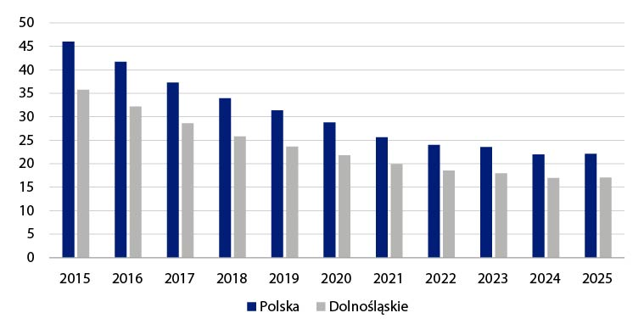
Wykres 1. Korzystający ze świadczeń pomocy społecznej na 1000 ludności

Ź r ó d ł o: dane Ministerstwa Rodziny i Polityki Społecznej.
W 2025 r. na 1000 mieszkańców woj. dolnośląskiego wsparcie z pomocy społecznej ze względu na ubóstwo w rodzinie otrzymało 11 osób

Odsetek osób, które otrzymywały wsparcie z tytułu ubóstwa, jest ważnym wyznacznikiem sytuacji społecznej w regionie. W 2025 r. na 1000 mieszkańców woj. dolnośląskiego wsparcie z pomocy społecznej ze względu na ubóstwo w rodzinie otrzymało 11 osób (tyle samo co w 2024 r.). W kraju wskaźnik ten wyniósł 14 osób (wobec 14 osób rok wcześniej).
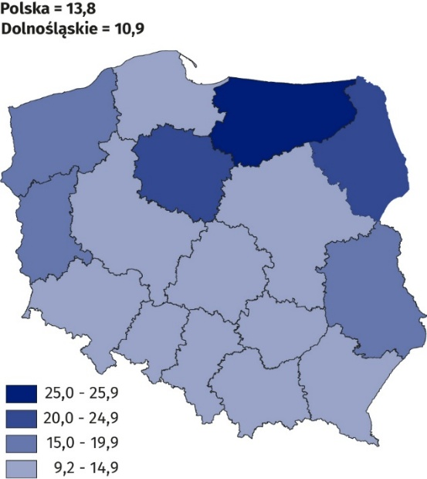
Mapa 1. Korzystający ze świadczeń pomocy społecznej ze względu na ubóstwo na 1000 ludności
w 2025 r.

Zjawisko ubóstwa jest przyczyną wielu negatywnych zjawisk. Niskie dochody w rodzinie czy niemożność zaspokojenia podstawowych potrzeb życiowych powodują m.in. spychanie tych osób na peryferie życia społecznego, pogorszenie ich stanu zdrowia, wycofanie z życia kulturalnego, edukacyjnego czy publicznego. To tylko wybrane skutki tego zjawiska, które niezdiagnozowane i nieobjęte wsparciem pomocy społecznej mogą spowodować jeszcze większe problemy społeczne w przyszłości.

W systemie pomocy społecznej niezwykle ważne są usługi i instrumenty wspierające funkcje opiekuńcze i wychowawcze osób i rodzin w czasie trwania sytuacji kryzysowych. Poniżej przedstawiono wybrane informacje o liczbie i strukturze placówek stacjonarnej pomocy społecznej, instytucjonalnej pieczy zastępczej i placówek wsparcia dziennego oraz o zbiorowości osób korzystających z tych form wsparcia.

Placówki stacjonarnej pomocy społecznej
Pomoc państwa ukierunkowana jest na pomoc osobom i rodzinom, które samodzielnie nie są w stanie przezwyciężyć trudności życiowych. Zakłady pomocy społecznej świadczą na poziomie obowiązującego standardu usługi m.in. bytowe, opiekuńcze, wspomagające i edukacyjne osobom wymagającym opieki z powodu wieku, choroby czy niepełnosprawności. Zakłady, w zależności od tego dla kogo są przeznaczone, dzielą się na domy dla osób: w podeszłym wieku, przewlekle somatycznie chorych, niepełnosprawnych intelektualnie oraz fizycznie, przewlekle psychicznie chorych, bezdomnych, uzależnionych od alkoholu, z małoletnimi dziećmi i kobiet w ciąży.
Według stanu w dniu 31 grudnia 2025 r. na terenie woj. dolnośląskiego działało 171 zakładów stacjonarnych pomocy społecznej (bez filii), które dysponowały 10,5 tys. miejsc, przebywało w nich 9,8 tys. mieszkańców. Liczba zakładów stacjonarnych pomocy społecznej w porównaniu z 2024 r. zwiększyła się o 6,9%, zwiększyła się również liczba miejsc w tych zakładach o 5,0% oraz liczba mieszkańców o 4,5%.
4,5%
Wskaźnik wzrostu liczby mieszkańców placówek stacjonarnych pomocy społecznej r/r

Na terenie woj. dolnośląskiego w końcu 2025 r. działało 171 placówek stacjonarnych pomocy społecznej (tj. 7,4% placówek działających w Polsce). Najwięcej placówek było w podregionie wałbrzyskim (61), następnie w podregionie jeleniogórskim (35) oraz wrocławskim (31). Biorąc pod uwagę rodzaj usług, najwięcej w województwie funkcjonowało placówek świadczących usługi opiekuńcze dla osób w podeszłym wieku, których w 2025 r. było 80, tj. o 8 placówek więcej niż w 2024 r. Stosunkowo dużo było również placówek dla osób przewlekle somatycznie chorych (34 i ich liczba na przestrzeni roku nie zmieniła się), bezdomnych (28 – więcej o 1 niż rok wcześniej) oraz dorosłych niepełnosprawnych intelektualnie (15, liczba jednostek taka sama jak w 2024 r.).
Wśród zakładów stacjonarnych pomocy społecznej najwięcej było placówek świadczących usługi opiekuńcze dla osób w podeszłym wieku
Wśród zakładów stacjonarnych pomocy społecznej najwięcej było placówek świadczących usługi opiekuńcze dla osób w podeszłym wieku
Wykres 2. Struktura zakładów stacjonarnych pomocy społecznej według typu placówki w 2025 r.
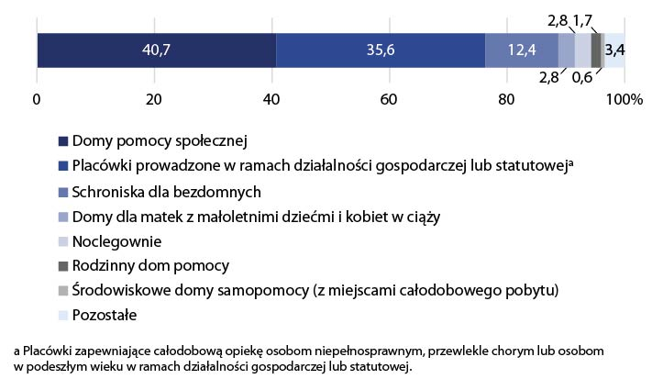
Stan w dniu 31 grudnia
Placówki stacjonarnej pomocy społecznej działające na terenie województwa na koniec 2025 r. oferowały 10,5 tys. miejsc dla pensjonariuszy. W skali roku liczba ta zwiększyła się o 498 miejsc.
W końcu 2025 r. w placówkach przebywało łącznie 9,8 tys. pensjonariuszy (w tym ponad połowę, tj. 51,8% stanowiły kobiety). Ogólna liczba mieszkańców w stosunku do 2024 r. zwiększyła się o 428 osób. Biorąc pod uwagę typ placówek, najwięcej mieszkańców odnotowano w placówkach dla osób w podeszłym wieku (31,5% ogółu, przed rokiem 30,4%). Wśród ogółu mieszkańców domów i zakładów stacjonarnej pomocy społecznej 68,9% pensjonariuszy stanowiły osoby w wieku 60 lat i więcej (tyle samo co przed rokiem). Z kolei dzieci i młodzież do 18 roku życia stanowiły zaledwie 2,6% ogółu mieszkańców (w 2024 r. – 2,5%).
Blisko 70% ogółu mieszkańców placówek stacjonarnej pomocy społecznej stanowiły osoby w wieku 60 lat i więcej
Wykres 3. Miejsca w zakładach stacjonarnych pomocy społecznej na 1000 ludności
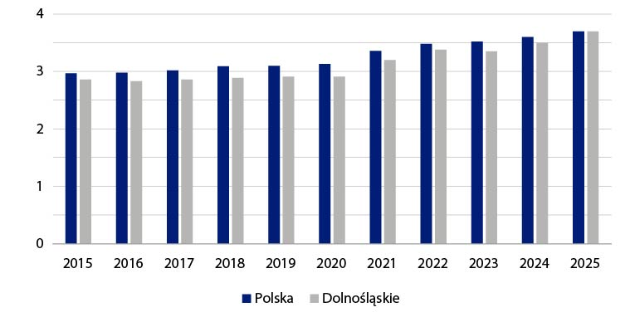
Stan w dniu 31 grudnia
W końcu 2025 r. w województwie dolnośląskim na umieszczenie w placówkach stacjonarnej pomocy społecznej oczekiwały 523 osoby, podczas gdy rok wcześniej 560 osób.
Wykres 4. Struktura mieszkańców zakładów stacjonarnych pomocy społecznej według grup wieku w 2025 r.
Stan w dniu 31 grudnia
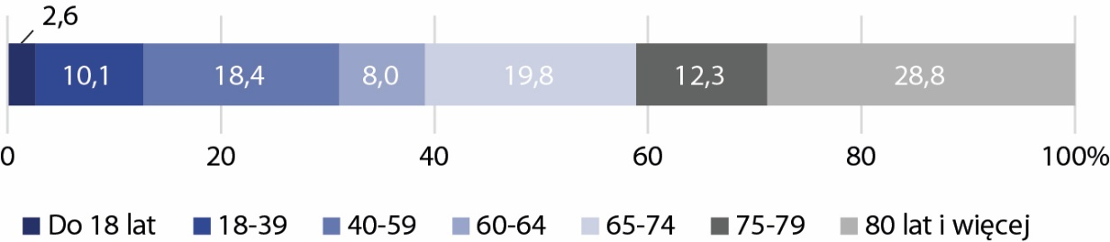
Zdecydowana większość pensjonariuszy placówek stacjonarnej pomocy społecznej przynaj-mniej w części partycypowała w finansowaniu swojego pobytu w zakładzie. Odsetek mieszkańców, którzy opłacali z dochodów własnych, przynajmniej w części, należność za pobyt (np. własnej emerytury, renty, zasiłku stałego) zmniejszył się w skali roku z 82,8% w końcu 2024 r. do 76,3% na koniec 2025 r. Ponadto, w końcu 2025 r., 8,0% podopiecznych zakładów stacjonarnej pomocy społecznej opłacało pobyt w pełnej wysokości (wobec 9,1% w końcu 2024 r.). Wśród mieszkańców zakładów były również osoby zwolnione z odpłatności – w końcu 2025 r. było 125 takich osób wobec 103 osób rok wcześniej.
1,3% pensjonariuszy było zwolnionych z odpłatności za pobyt w placówkach stacjonarnej pomocy społecznej
Przeciętny pobyt pensjonariusza w placówkach stacjonarnej pomocy społecznej wyniósł 226 dni (wobec 244 przed rokiem).

Instytucjonalna piecza zastępcza
Instytucjonalna piecza zastępcza, sprawowana w placówkach opiekuńczo-wychowawczych, zapewnia opiekę dzieciom pozbawionym całkowitej lub częściowej opieki rodzicielskiej oraz wymagającym specjalistycznego wsparcia.
Według stanu w dniu 31 grudnia 2025 r. na terenie woj. dolnośląskiego działały 153 placówki opiekuńczo-wychowawcze (o 4 mniej niż rok wcześniej), które dysponowały 1,9 tys. miejsc, a przebywało w nich 2,0 tys. mieszkańców. W porównaniu z 2024 r. zmniejszyła się liczba miejsc w tych placówkach o 4,3%, a liczba wychowanków – o 2,8%.
2,8%
Wskaźnik spadku liczby wychowanków w placówkach opiekuńczo-wychowawczych r/r

W końcu 2025 r. w województwie dolnośląskim funkcjonowało 11,5% ogółu placówek opiekuńczo-wychowawczych zlokalizowanych w kraju. Najwięcej znajdowało się we Wrocławiu (32) oraz w powiecie kłodzkim (14) i w Wałbrzychu (12). Biorąc pod uwagę rodzaj placówek najwięcej w woj. dolnośląskim odnotowano placówek typu socjalizacyjnego, a następnie rodzinnego. Na koniec 2024 r. stanowiły one odpowiednio 63,4% i 18,3% wszystkich placówek opiekuńczo-wychowawczych w województwie.
W woj. dolnośląskim najwięcej było placówek opiekuńczo-wychowawczych typu socjalizacyjnego
Placówki opiekuńczo-wychowawcze w województwie dolnośląskim w końcu 2025 r. dysponowały łącznie 1,9 tys. miejsc dla podopiecznych, w tym najwięcej ich było w placówkach typu socjalizacyjnego – 1,3 tys., a we wspomnianych wyżej placówkach typu rodzinnego były tylko 214 miejsc. W relacji do 2024 r. ogólna liczba miejsc zmniejszyła się o 87, przy czym w placówkach socjalizacyjnych zwiększyła się o 2, a w rodzinnych zmniejszyła się o 29. W instytucjach łączących zadania placówek liczba miejsc zmniejszyła się o 60, natomiast w placówkach interwencyjnych i specjalistyczno-wychowawczych – nie zmieniła się.
W ciągu roku obniżyła się liczba miejsc w placówkach socjalizacyjnych i rodzinnych
W placówkach opiekuńczo-wychowawczych zlokalizowanych w woj. dolnośląskim w końcu 2025 r. przebywało 2,0 tys. wychowanków, nad którymi sprawowano opiekę rodzicielską poprzez zaspokajanie ich niezbędnych potrzeb, w szczególności emocjonalnych, rozwojowych, zdrowotnych, bytowych, społecznych, religijnych. W skali roku liczba wychowanków zmniejszyła się o 59 osób. Zdecydowana większość podopiecznych placówek opiekuńczo-wychowawczych korzystała z placówek socjalizacyjnych – 1,4 tys. dzieci. W placówkach typu rodzinnego, umożliwiających wspólne wychowanie i opiekę licznemu rodzeństwu przebywały 224 osoby.
Wykres 5. Dzieci w instytucjonalnej pieczy zastępczej
Stan w dniu 31 grudnia
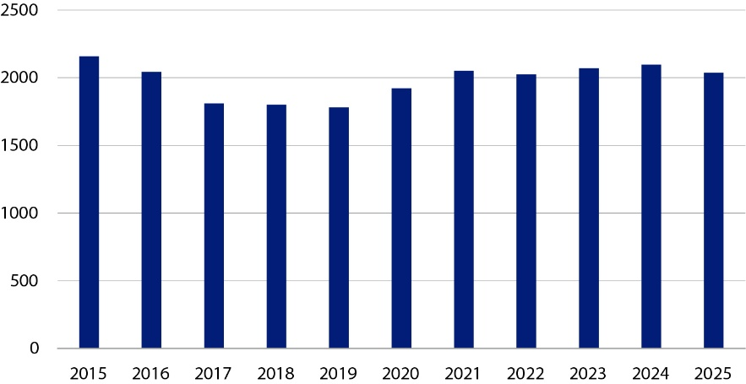
W końcu 2025 r. udział dzieci do 18 roku życia w ogólnej liczbie wychowanków instytucjonalnej pieczy zastępczej wyniósł 95,7% (wobec 95,4% w 2024 r.), w tym najwięcej było dzieci w wieku 14–17 lat (46,6% ogółu wychowanków). Wśród wychowanków placówek opiekuńczo-wychowawczych było 150 dzieci z niepełnosprawnościami, 219 chorujących przewlekle, 306 sierot lub półsierot oraz 2 małoletnie matki, przed rokiem odpowiednio: 160, 169, 308 i 7.
Najczęstszą przyczyną, dla której osoby pełnoletnie opuszczały placówki, było usamodzielnienie i założenie własnego gospodarstwa
W 2025 r. placówki opiekuńczo-wychowawcze opuściło 682 dzieci w wieku do 18 roku życia (mniej o 6,7% niż rok wcześniej) oraz 246 dzieci w wieku 18 lat i więcej (o 7,9% więcej niż w 2024 r.). Wśród osób niepełnoletnich, najczęstszą przyczyną, dla której podopieczni opuszczali placówki, był powrót na stałe do rodziny naturalnej (293 dzieci), a w przypadku osób pełnoletnich – usamodzielnienie z powodu założenia własnego gospodarstwa (120 osób).

Placówki wsparcia dziennego
Placówki wsparcia dziennego wspomagają rodziny przeżywające trudności w wypełnianiu swoich funkcji opiekuńczo-wychowawczych. Organizują różnorodne zajęcia terapeutyczne i wspierające oraz zapewniają opiekę, pomoc w nauce, organizację czasu wolnego i rozwój
zainteresowań.
Według stanu w dniu 31 grudnia 2025 r. na terenie woj. dolnośląskiego działało 157 placówek wsparcia dziennego, tj. o 4,3% mniej niż przed rokiem. Dysponowały one 4,2 tys. miejsc (o 4,0% mniej niż w 2024 r.) i korzystało z nich 3,5 tys. podopiecznych (tj. mniej o 6,5% niż przed rokiem).
6,5%
Wskaźnik spadku liczby korzystających z placówek
wsparcia dziennego r/r

W województwie dolnośląskim w końcu 2025 r. działało 157 placówek wsparcia dziennego. W stosunku do 2024 r. ich liczba zmniejszyła się o 7 jednostek. Najwięcej instytucji tego typu zlokalizowanych było w powiecie wrocławskim (25) i kłodzkim (18). Spośród wszystkich placówek wsparcia dziennego najwięcej odnotowano placówek typu opiekuńczego (115 wobec 118 w końcu 2024 r.), z których ponad połowa (55,7%) to placówki pracujące 5 dni w tygodniu.
W 2025 r. w województwie dolnośląskim ubyło 7 placówek wsparcia dziennego
Dla 70,7% placówek wsparcia dziennego organem prowadzącym był samorząd gminny, powiatowy lub miasto na prawach powiatu. Pozostałe prowadzone były przez: stowarzyszenia (19,1%), kościoły i inne związki wyznaniowe (6,4%) oraz fundacje (3,8%).
Wykres 6. Placówki wsparcia dziennego
Stan w dniu 31 grudnia

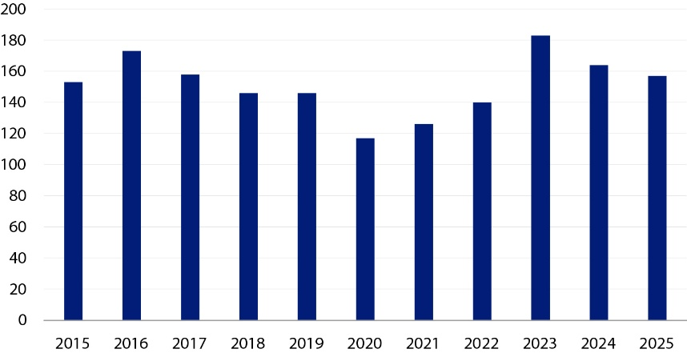
Do dyspozycji podopiecznych w końcu 2025 r. było 4,2 tys. miejsc (tj. mniej o 175 miejsc niż przed rokiem), z których 71,2% (w końcu 2024 r. – 69,3%) oferowały placówki opiekuńcze.
W 2025 r. liczba wychowanków placówek wsparcia dziennego w skali roku zmniejszyła się
W końcu 2025 r. z placówek wsparcia dziennego działających na terenie województwa dolnośląskiego korzystało łącznie 3,5 tys. dzieci i młodzieży. W skali roku liczba wychowanków zmniejszyła się o 242 osoby. Najliczniejszą grupę podopiecznych, podobnie jak w 2024 r. stanowili korzystający z placówek typu opiekuńczego. W 2025 r. udział wychowanków placówek opiekuńczych wyniósł 65,1% ogółu korzystających (w 2024 r. – 62,5%).
W dolnośląskich placówkach wsparcia dziennego w 2025 r. pracowało 132 wolontariuszy. Średnio na 1 wolontariusza przypadało 40 wychowanków. Przeciętna liczba wychowanków placówek wsparcia dziennego przypadająca na jednego wolontariusza odnotowana w naszym regionie należała do najwyższych wśród województw (przeciętnie w kraju – 22 wychowanków).
Podobnie, jak z placówek opiekuńczo-wychowawczych, tak i z placówek wsparcia dziennego korzystają także osoby z niepełnosprawnością. Według stanu na koniec 2025 r. osoby posiadające orzeczenie o niepełnosprawności stanowiły 3,0% wszystkich korzystających z placówek (wobec 2,3% w końcu 2024 r.).
W przypadku cytowania danych Głównego Urzędu Statystycznego prosimy o zamieszczenie informacji: „Źródło: dane GUS”, a w przypadku publikowania obliczeń dokonanych na danych opublikowanych przez Urząd Statystyczny we Wrocławiu prosimy o zamieszczenie informacji: „Źródło: opracowanie własne na podstawie danych GUS”.

Opracowanie merytoryczne  Urząd Statystyczny we Wrocławiu  Dyrektor Halina Woźniak  Tel. 71 371 64 00 | Rozpowszechnianie  Dolnośląski Ośrodek Badań Regionalnych  Informatorium Statystyczne  Tel. 71 371 63 62, 71 371 64 55
Osoba do kontaktu z mediami w Urzędzie Statystycznym we Wrocławiu  Alicja Pietrusiewicz  Tel. 71 371 63 63  e-mail: A.Pietrusiewicz@stat.gov.pl |   wroclaw.stat.gov.pl

@WROCLAW_STAT
@UrzadStatystycznyWroclaw

Powiązane opracowania
Rocznik Statystyczny Województwa Dolnośląskiego
Raport o sytuacji społeczno-gospodarczej województwa dolnośląskiego

Temat dostępny w bazach danych
Bank Danych Lokalnych
Atlas Regionów

Strateg

Dziedzinowe Bazy Wiedzy

Ważniejsze pojęcia dostępne w słowniku
Beneficjenci środowiskowej pomocy społecznej
Dom pomocy społecznej
Placówka opiekuńczo-wychowawcza
Placówka wsparcia dziennego
Pomoc społeczna

Ustawa z dnia 12 marca 2004 r. o pomocy społecznej (tekst jednolity Dz.U. z 2026 r. poz. 639).
Dane Ministerstwa Rodziny, Pracy i Polityki Społecznej, sprawozdanie MRiPS-03-R.
Niniejsze informacje zbierane są w ramach sprawozdawczości Głównego Urzędu Statystycznego: instytucjonalna piecza zastępcza oraz placówki wsparcia dziennego (formularz PS-01), zakłady stacjonarne pomocy społecznej (formularz PS-03).

